Лабораторный практикум №1.

Основы администрирования информационных систем. Стандарты POSIX и модель ОС MUSIC.

1. Инсталлировать операционную систему Windows 2012 Server на виртуальную машину.

Скачал сервис здесь <https://github.com/IvanSibirevV2/Dist_WinServer2012r2vlUpdatex64_ru>

Дальше запустил в виртуальной машине

Запуск-

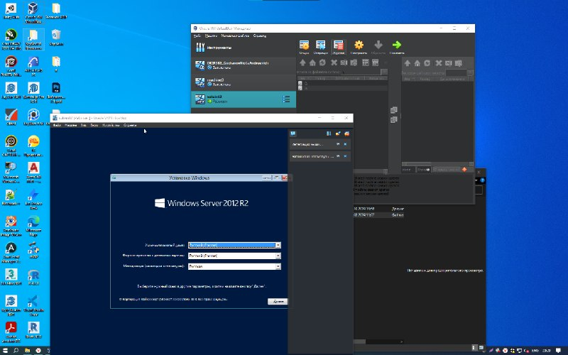

Установка-

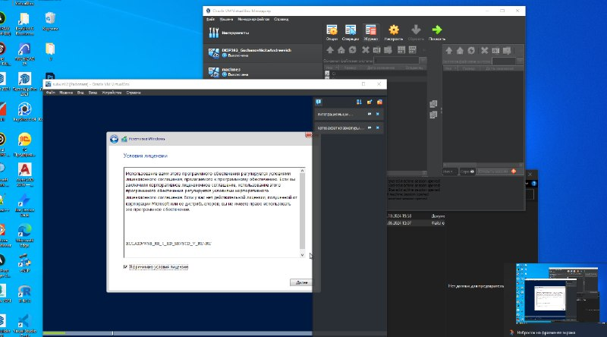

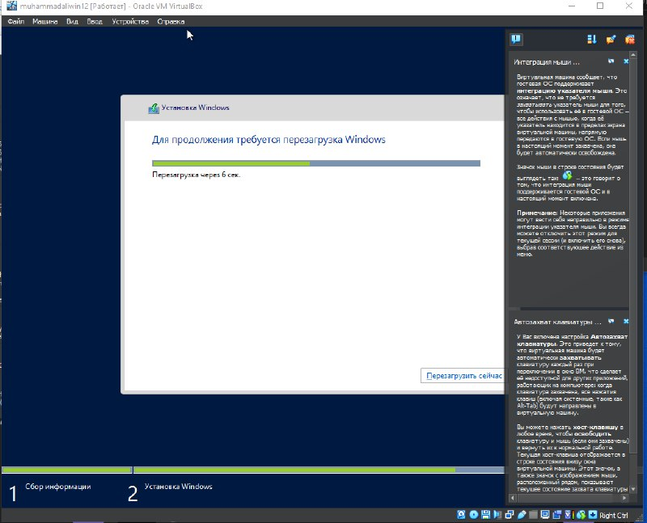

На этой лабораторной работе мы научились

- Инсталлировать операционную систему Windows 2012 Server на виртуальную машину.

Настроили параметры Microsoft Windows Server 2012 R2, указанные преподавателем.